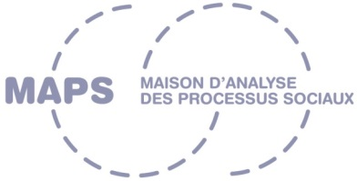UniNE_logo.emf

**Chaire d’études transnationales**

**Laboratoire d’études des processus sociaux**

**MAPS**

Université de Neuchâtel

A.-L. Breguet 1

CH - 2000 Neuchâtel

FACULTÉ DES LETTRES ET SCIENCES HUMAINES  
  
Mémoire de Master en Sciences Sociales

Pilier :

Nom

**Titre**

*Sous-titre*

Directrice de mémoire :  
Expert·e :

Nom@unine.ch  
Adresse

Date